Чудеса случаются, или
Формирование универсальных учебных умений
средствами предметов художественно-эстетического цикла.
Чудеса случаются на свете,
Ты твори, я помогу тебе.
Нарисуй весенний теплый ветер
И зимой узоры на стекле.
Лист бумаги полностью подвластен
Танцу твоего карандаша.
Как твоя душа, он чист и ясен,
И раним, как детская душа.
Кисточка касается бумаги
И рождает новые миры.
Чудеса, конечно же, бывают.
Ты твори, пожалуйста, твори!

Итак, чудеса случаются. Одно из самых удивительных чудес – превращение гусеницы в бабочку. Так и человек, выходя из школы, должен получить свои «крылья», быть подготовленным к жизни в обществе, способным к профессиональному самоопределению и личностной самореализации.
Задача современной школы – научить выпускника познавать окружающий мир, действовать в этом мире и взаимодействовать с окружающими людьми, освоить социальный мегаполис.
Таким образом, в современных условиях информационной эпохи знаниевый подход к обучению уступает место компетентностному подходу. Компетентностный подход в образовании – такой вид содержания образования, который не сводится к знаниево-ориентированному компоненту, а предполагает целостный опыт решения жизненных проблем, выполнения ключевых функций, социальных ролей, компетенций: социальной, коммуникативной, информационной и учебно-познавательной. Добывание информации, ее переработка, создание новых информационных продуктов становится приоритетной сферой профессиональной, в том числе, и педагогической деятельности.
Компетентностный подход в современном образовании обеспечивается следующими факторами:
- преимущественным вниманием к процессу образования, а не результату;
- преобладанием в форме общения учитель-ученик диалога над монологом;
- превалированием в процессе урока совместного поиска и совместных открытий над передачей «готовых рецептов» и «незыблемых истин»;
- многообразием возможных форм урока.
В связи с этим меняются требования к современному уроку, его структуре, организации, использованию педагогических технологий, методических приемов и средств.

Определяют основные пути повышения эффективности урока:
- постановка и решение познавательных, воспитательных и развивающих задач;
- оптимизация процесса обучения (выбор наиболее эффективного варианта для данных условий на всех этапах обучения с учетом индивидуальных особенностей и
возможностей учащихся);
- стимулирование и формирование познавательных интересов учащихся;
- применение активизирующих методов и средств обучения, направленных на организацию самостоятельной деятельности учащихся;
- организация оперативной обратной связи;
- формирование отношений сотрудничества учителя и учащихся;
- создание благоприятного психологического микроклимата;
- интенсификация учебного процесса путем НОТ учителя и учащихся.
Рассмотрим, какими средствами формируются универсальные учебные умения на уроках предметов художественно-эстетического цикла, какие методы, приемы, формы работы направлены на решение этих задач. Некоторые из них универсальны, т.е. могут быть применимы на уроках и в рамках других учебных предметов, некоторые специфичны, т.к. связаны непосредственно только с изобразительной деятельностью.
Учащимся 10-11 классов был задан вопрос – «Что вам дают занятия изобразительной деятельностью?» Их наиболее типичные ответы приведены ниже и, в основном, совпадают по смыслу с универсальными учебными умениями, предложенными образовательным стандартом.
«Прикольно что-то делать своими руками …», считают выпускники.
«Даже самая малая практика во много раз ценнее любой теории» - гласит закон Буккера.
Проектная деятельность на уроках способствует формированию умений:
- строить предположения о причинах и следствиях явлений, видеть и вычленять проблемы, определять пути их решения;
- ставить цели, анализировать ситуацию, планировать, реализовывать, анализировать процесс;
- создавать алгоритм деятельности в соответствии с поставленными целями и др.
Проектная деятельность направлена на достижение поставленного результата. Такая организация учебных занятий предполагает создание под руководством учителя проблемных ситуаций и активную самостоятельную деятельность учащихся по их разрешению, в результате чего происходит творческое овладение профессиональными знаниями, умениями и навыками, а также универсальными учебными умениями, развитие мыслительных и творческих способностей.
Занятия изобразительной деятельность позволяют, по мнению учащихся, «воплощать в реальность свои мечты»:
- получать готовый продукт, анализировать результаты;
- проводить самооценку собственных знаний и умений, продвижений в своём развитии,
потому, что «в любой науке, в любом искусстве лучший учитель – опыт» (.М. Сервантес).
Проектная деятельность предполагает достижение поставленной цели, анализ результатов и презентацию проекта.
При этом учащиеся получают возможность не только сравнивать полученный результат его с предполагаемым образом («мечтой»), но и формируют коммуникативные умения – владеть языком, выражать свои мысли, делать выводы.
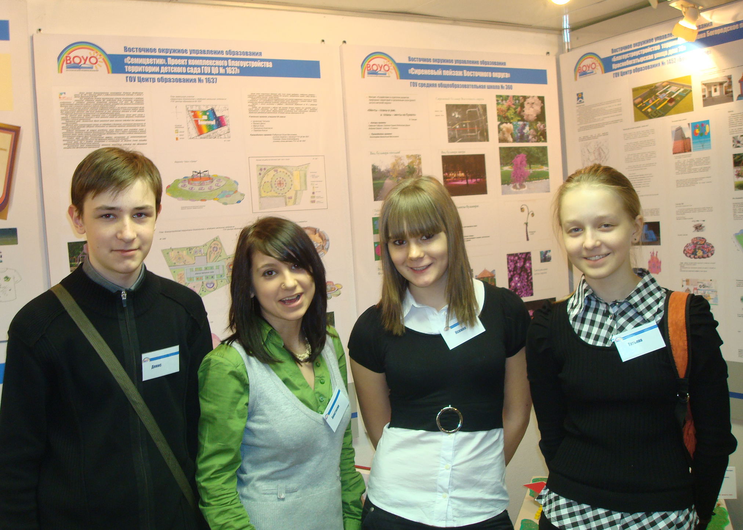
Например, учащимися 8 класса был выполнен проект благоустройства территории детского сада ГОУ ЦО № 1637. Они создали тот образ своего детского сада, который им хотелось бы видеть, и который понравился бы нынешним воспитанникам. Так, помимо узких учебных задач решаются еще и воспитательные, и общеучебные задачи.
На выставке благоустройства
городских территорий.
Интегрирование изобразительной деятельности с другими учебными предметами позволяет учащимся «взглянуть на мир с другой точки зрения», а также:
- осуществлять в целях собственного образования выбор действий, объектов
и предметов познания и труда, выдвигать адекватные основания выбора;
- получать, отбирать и использовать информацию; вести наблюдения, анализировать и делать выводы;
- владеть языком как средством коммуникации, понимать сходства и различия
языков науки, искусства, иностранных языков;
а также получить более целостную картину мира. «Различные предметы преподавания суть не что иное, как опыт поколения» (Дж. Дьюи).
Кроме того, интегрирование с изо позволяет, по мнению учителей-предметников, лучше усваивать детям учебный материал по другим учебным предметам, потому, что придает им эмоциональную окраску. «У наших (учащихся ГОУ ЦО № 1637) детей восприятие окружающего мира происходит через художественный образ», - утверждают учителя истории и литературы.
Межпредметные проекты и творческие работы позволяют ребятам взглянуть на один и тот же объект с позиций разных предметных областей и решать поставленные задачи в соответствии со своими склонностями и предпочтениями, определить свой круг интересов и, возможно, профессиональную ориентацию.
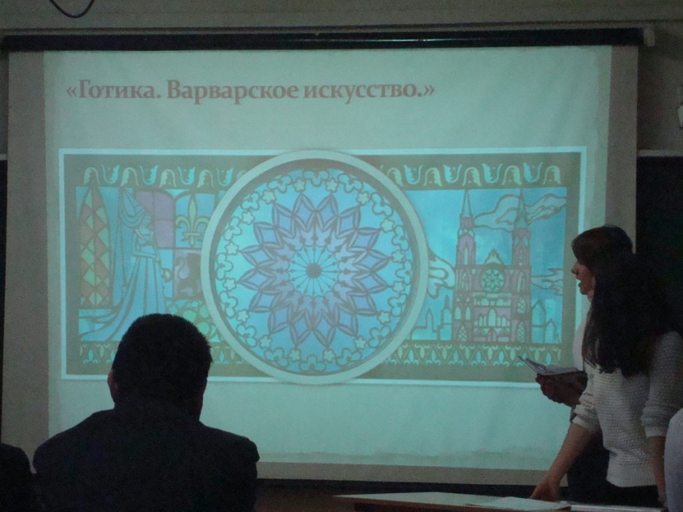
Защита проекта «Витражи. Эпохи».

Например, учащимися 11 класса были разработаны эскизы витражей «Эпохи» (для декорирования окон 4 этажа, где находятся кабинеты предметов гуманитарного цикла). Ребята использовали в работе материал по истории, МХК, литературе.

Кроме того, учащимися ГОУ ЦО были выполнены межпредметные проекты «Школа моей мечты» (обществознание), «Проект учебного помещения для Школы искусств г. Хельсинки» (иностранный язык), подготовлена команда для участия в литературном марафоне «Книжкины игры», посвященном юбилею книги А.Волкова «Волшебник Изумрудного города» (литература) и др.
В частности, уроки изобразительной деятельности позволяют «получить более глубокие представления о мировой художественной культуре». Учебные программы предметов художественно-эстетического цикла включают примеры из истории предметного мира, соответствующие материалу, изучаемому на уроках истории и МХК, что направлено на формирование более целостного восприятия мировой истории и культуры.
Например, учащимися 10 класса разработаны знаки для путеводителя по историческим местам Восточного округа (Измайловский Кремль, Церковь Знамения в Перове, Кусково).
«Внести в свою жизнь немного цвета и яркости, придать стиля и красоты» можно тоже на уроках предметов художественно-эстетического цикла. Разнообразие видов деятельности, приемов работы, технологий (ручных и информационных), художественных материалов позволяет формировать не только умения и навыки в области изобразительного искусства, но и научиться выражать себя, мир своих чувств и представлений в разных видах творчества, т.е. универсального деятельностного умения.
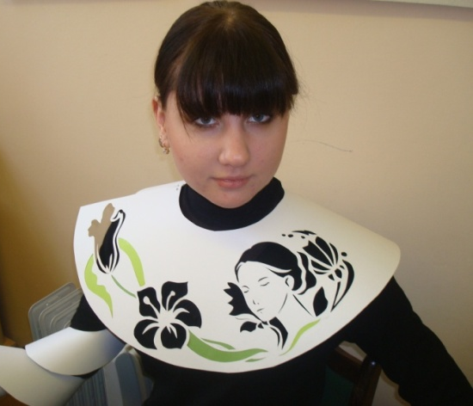
Кроме того, полученные учащимися умения и навыки позволяют им участвовать в оформлении школы к праздникам и значимым событиям, помогать учителям гуманитарного цикла в оформлении школьных спектаклей и т.п.
Например, серия костюмов «Музы» была разработана и выполнена учащимися 11 класса для участия в литературно-музыкальной композиции.
«Красота».
Серия костюмов «Музы».
Занятия изобразительной деятельностью, по мнению выпускников, позволяют им «научиться работать в команде…»
На формирование универсальных коммуникативных умений, таких, как:
- уметь вести диалог с другими людьми – в паре, группе, учитывать сходство и различие в позициях, взаимодействовать с партнёрами для получения коллективного результата;
- занимать в соответствии с собственной оценкой ситуации, ценностями, целями различные позиции и роли, понимать позиции и роли других людей;
направлены коллективные формы работы на уроках. Одной из таких форм является ролевая игра – дизайн-бюро. Учащиеся выбирают для себя роли – профессии, связанные с дизайном, и выполняют «заказ» - предложенное творческое задание, причем каждый в группе определяет круг своих обязанностей (в рамках дизайн-бюро), но координирует свои действия с другими «сотрудниками». Например, в структуру такой группы могут входить:
- креативный директор (определяющий основную концепцию проекта и координирующий работу в группе);
- арт-директор (ответственный за «художественное» воплощение проекта);
- фотограф и художник (ответственные за накопление визуальной информации);
- корреспондент (ответственный за описательную часть работы, исторические справки и др.) ,
- дизайнеры (разработка элементов проекта);
- другие (макетчики, верстальщики, чертежники и т.д.).
Учитель в данном случае выполняет функции консультанта, становится сотрудником, соавтором (в случае необходимости он может брать на себя координирующие функции, но, как правило, учащиеся старших классов справляются сами). Меняется система отношений «ученик-учитель» и сама роль учителя на уроке. Как отметил Лао-Цзы, «хороший руководитель – тот, о существовании которого едва догадываются. Но если руководитель поистине великолепен, люди говорят: «Мы сделали это сами!»
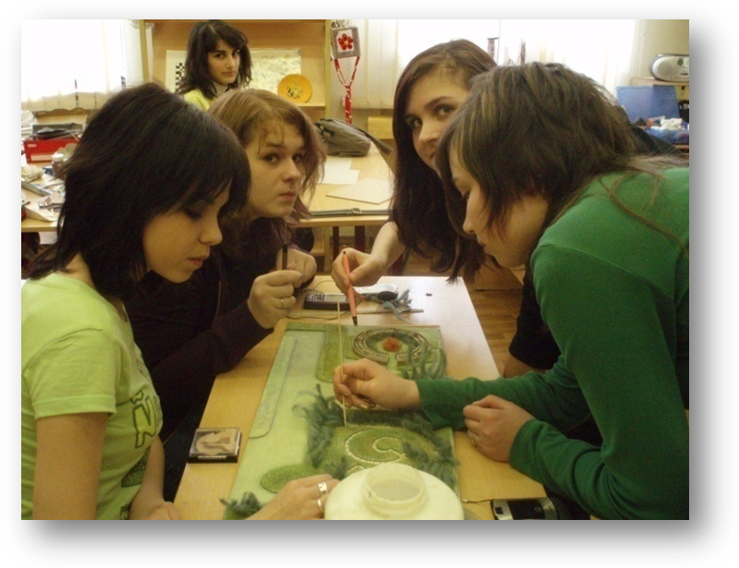
Работа над макетом
пришкольной
территории.

По мнению выпускников, уроки предметов художественно-эстетического цикла позволяют «выразить личность каждого».
«Главная жизненная задача человека – дать жизнь самому себе, стать тем, чем он является потенциально. Самый важный плод его усилий – его собственная личность». (Эрих Фромм).
И задача учителя – помочь ему в этом.
Таким образом, на уроках и средствами предметов художественно-эстетического цикла возможно формировать практически все универсальные учебные умения – познавательные, деятельностные, коммуникативные. Для решения этих задач можно использовать различные формы организации учебной деятельности, средства, методы, приемы (такие, как проектная деятельность, интегрирование с другими учебными предметами, групповые формы работы и др.)
И тогда наша гусеница превратится, наконец, в бабочку.
Потому, что все гусеницы превращаются в бабочек.
Так и наши ученики, постепенно, урок за уроком, получают свои «крылья» – универсальные учебные умения - для того, чтобы найти свое место в жизни.

Учитель изобразительного искусства и черчения
ГОУ Центра образования № 1637
Рыбаулина О.В.

Литература:
- Материалы курсов «Тьюторское сопровождение в системе современных образовательных технологий» МИОО. Руководитель зав. кафедрой эстетического образования и культурологии МИОО, к.ф.н. Фоминова М.А.
- Педагогическая лоция. Метод проектов в учебном заведении. Приложение к журналу «Лицейское и гимназическое образование» - М; 2007.

